【那須塩原市】リンツァーアウゲンめぐり2026参加エントリーシート
国際交流・姉妹都市提携10周年の記念事業として、皆様の素敵なお菓子のご出品をお待ちしております。
以下の項目にご記入の上、販売商品を添えて令和８年９月１８日（水）16：00までに、市民生活部 市民協働推進課 ダイバーシティ推進係まで御提出ください。

1. 販売商品について（予定）
店舗名（フリガナ）
ご担当者様氏名
店舗ご住所 | 〒 －  那須塩原市
お電話番号 | TEL:
FAX番号 | FAX:
メールアドレス
定休日 / 営業時間 | 定休日： / 営業時間：
店舗SNS・HP等 | Instagram: https://www.instagram.com/  その他URL:

2. 販売商品について（予定）
※市HP、プレスリリース等に掲載する大切な情報となります。
商品名（予定）
販売予定価格（税込） | 1個： ＿＿＿＿＿ 円 / セット（＿個入）： ＿＿＿＿＿ 円

3. 自慢の「オリジナル点・こだわり」
各店舗様のこだわりを広く市民へPRします。該当するものにチェック［✔］を入れ、具体的な内容をご記入ください。※紹介文としてPR等に使用させていただきます。
こだわり項目 | 具体的な内容（特徴や使用食材など）
[ ] 生地のこだわり
（スパイスの配合、食感など）
[ ] ジャム・サンドのこだわり
（地元産食材の使用、味の種類など）
[ ] その他
（パッケージのこだわりなど）

4. 製造・販売方法（品質保持について）
ジャムを挟む特性上、品質保持のための現時点でのご予定をお聞かせください。
●販売形態（予定）：
[ ] 常温販売 [ ] 冷蔵販売 [ ] 冷凍販売 [ ] その他（ ＿＿＿＿＿ ）
●想定される消費期限 / 賞味期限：
製造日より ＿＿＿＿＿ 日間 （※冷凍の場合は解凍後 ＿＿＿ 日間）
※商品の消費・賞味期限の設定、および食品衛生管理につきましては、各店舗様の製造責任およびご判断のもとで行っていただきますようお願いいたします。各店の設備やオペレーションに合わせてご調整ください。

5. 市からの提供資材（希望調査）
提供を希望する資材のサイズや数量にチェック［✔］をご記入ください。
支給資材 | 希望内容
専用クッキー型（無償支給・どちらか1店舗1個まで） | 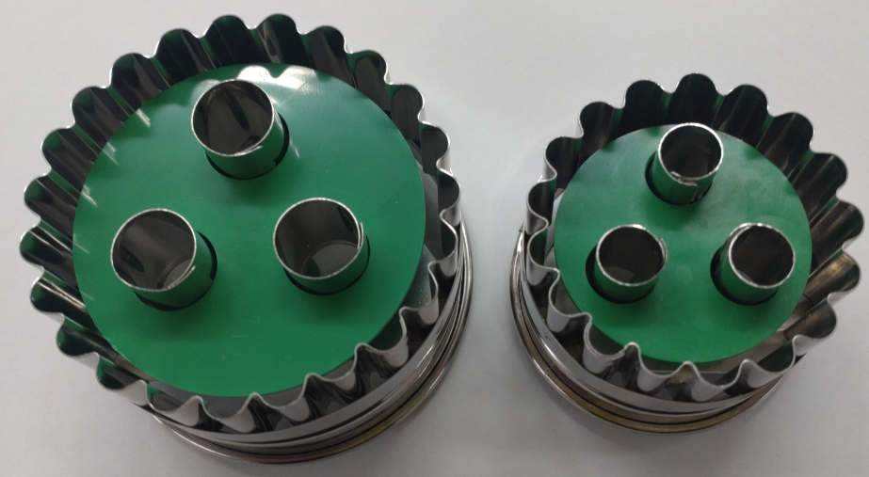  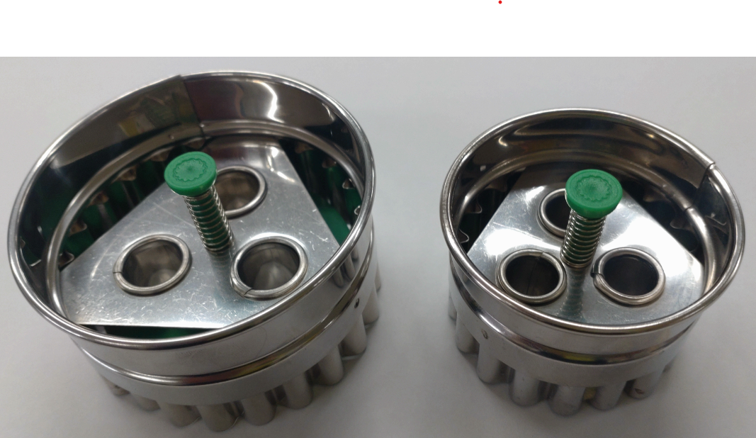  [ ] 大サイズ（径約直6.） /3cm [ ] 小サイズ（直径約4.7cm）
専用シールデータ（商品パッケージ用） | 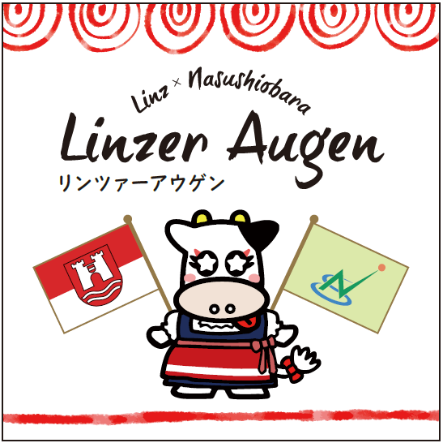  [ ] データ提供を希望（印刷は各自）  [ ] データ提供不要（お店独自のシールなど使用）
店頭用 のぼり旗 | [ ] 希望する / [ ] 希望しない  ※設置に必要なポール（竿）および立て台（注水台）は、各自でご準備ください。
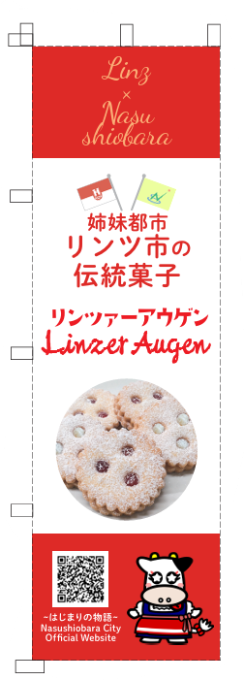
【提出・お問い合わせ先】
那須塩原市 市民生活部 市民協働推進課 ダイバーシティ推進係
担当：波多腰
TEL：0287-62-7019 / FAX：0287-62-7500
Mail：shimin-kyoudou@city.nasushiobara.tochigi.jp

のぼり旗デザイン→
サイズ（Ｗ600㎝×Ｈ1800㎝）

